电化学原位Raman测试单
一、原位电化学Raman测试介绍

1 如果需要通气，气体蠕动模块有氮气、氩气、氧气、氢气；
氩气

二、样品信息以及测试条件确认
样品材料成分、尺寸？Raman电解池可夹的电极片尺寸一般为10mm-25mm。
1号样品泡沫铜基底原位生长Cu2O；2号样品泡沫铜基底原位生长Cu2O/Au；
合成的样品均为自支撑电极，尺寸为1*1.2cm，可根据电解池大小进行裁剪。
- 是否为单原子或者团簇的样品？
否
- 做哪种电催化体系
三电极体系
- 电压窗口范围，写清楚电压相对的参比电极
-0.61V,-0.71V,-0.81V,-0.91V,-1.01V,-1.11V,-1.21V,-1.31V, -1.41, -1.51, 1.61, 1.71 vs.Ag/AgCl
- 电催化体系参比电极和对电极分别是什么
参比电极：Ag/AgCl 对电极：铂
- Raman扫描范围
100-3000cm-1
- 激光器波长，目前可选532或者633
633
- 重点关注哪些峰在原位过程中的变化，以及变化趋势是什么样的
*NO3，*NO2，*NO，*NH，*NH2，*NH3，*HNO,*HNO2,*NH2OH，*HNO3，峰的区间为600-2000之间，测试过程中，各峰位强度可能随着电位的增加增强后降低。

- 电催化体系电解液什么成分，反应的气氛有无特殊要求？
0.5M Na₂SO₄+0.05M NaNO₃ 氩气
- 如需我们制备电极，需要将浆料制备工艺说明，如需要的导电剂和粘结剂类型，以及活性物质、导电剂和粘结剂的比例。（如有特殊要求，需要自己提供）
不需要
- 样品Raman数据截图，主要是确认材料稳定性，是否耐激光打

- 电极测试原位前是否需要活化，如果需要请提供活化条件
需要，测试4次LSV，反应体系如同原位Raman测试体系，区间0~-2 V vs Ag/AgCl，扫速为50 mV/s。
- 如果是采用i-t测试 确认是按照恒压不同时间采点还是变压不同电压间隔采点
变压，-0.6103V,-0.7078V,-0.811V,-0.914V,-1.023V,-1.175V,-1.253V,-1.364V 电压取点间隔100mV
- 附录类似材料原位Raman数据的参考文献，可单独发群里；如果没有相关参考文献提供的，只要峰位出现变化（含微弱变化），就认为本次测试成功了。
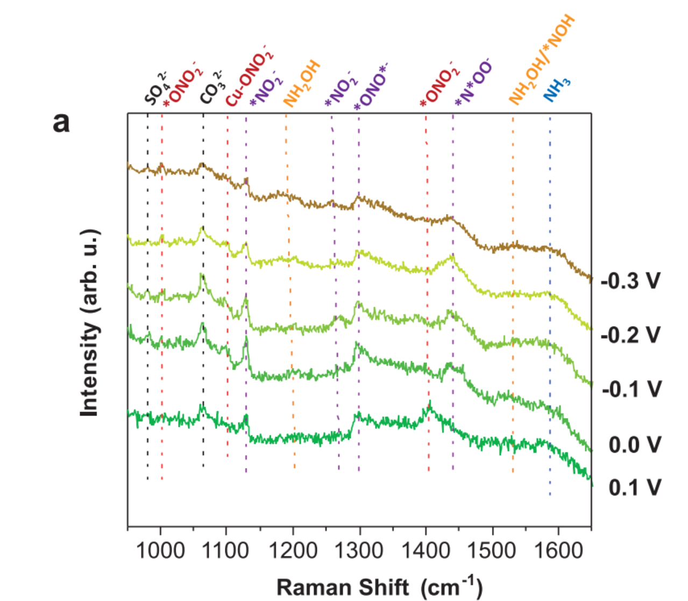
- 如果是因为隐瞒样品信息或者自己知道本材料的注意点未列出的，概不负责的哦，望理解。

